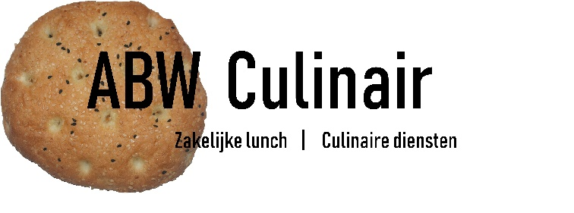

plank | Prijs per persoon | Aantal personen
Brood en garnituur | € 2.25
Plank Easy Bites | € 2.95
Plank Tapas | € 5.50
Plank Charcuterie | € 6.50
Plank Charcuterie&tapas | € 9.50
Coca Cola Regular | € 1.50
Coca Cola Cherry | € 1.50
Coca Cola Light | € 1.50
Coca Cola Zero | € 1.50
Sprite | € 1.50
Fanta Orange | € 1.50
Hero Cassis | € 1.50
Royal Club Tonic | € 1.50
Royal Club Ginger Ale | € 1.50
Red Bull | € 2.50
Minimaal orderbedrag € 40.00
Alle genoemde prijzen zijn excluzief 9% btw.
Mail deze lijst naar bestellen@abwculinair.nl of bel 06-19142797
24 Uur vooraf bestellen

